淡江時報 第 1145 期
第87次校務會議 化材航太教心管科機械獲系所發展獎勵
學校要聞
【潘劭愷淡水校園報導】第87次校務會議6月10日下午2時在守謙國際會議中心有蓮廳舉行，由葛煥昭校長主持，校內一級主管、二級教學行政主管、教師及學生代表等人皆出席，臺北與蘭陽校園同步視訊。會中公布第10屆「系所發展獎勵」得獎系所為化材系、航太系、教心所、管科系、機械系，由葛校長親自頒發獎座和獎金15萬元以茲鼓勵。

葛校長表示，隔天為本校110學年度畢業典禮，將採取實體方式，在體育館7樓舉行，因應防疫特別規劃參加人數1,000人，且除致詞者於致詞時間外，所有人全程均須佩戴口罩，全程禁止飲食及喝水，希望能帶給所有畢業生一個難忘且健康的畢業典禮。也希望所有教職員生都能確實遵守防疫規定，維護自己及別人的健康；其次本校近年來辧學績效持續成長，2022年THE泰晤士高等教育世界影響力排名，本校自去年的601-800名進步至301-400名，其中SDG4優質教育排名更是高居全國第一，希望能夠持續努力，追求更好的辦學品質。

專題報告由稽核長張德文以「2022年泰晤士高等教育影響力排名分析報告」為題，報告相關評比的內容，及本校在參加評比的準備、評比結果與檢討，本次評比全球共有1,406所學校參與，較前年增加291所，參與評比項目包括SDG4優質教育、SDG6潔淨水與衛生、SDG7可負擔的潔淨能源、SDG8尊嚴就業與經濟發展、SDG11永續城市與社區、SDG12負責任的消費與生產及SDG17夥伴關係。評比結果出爐，本校獲得總排名301-400的成績，其中SDG4獲得排名101-200為全國第一、SDG7獲得排名21/705為全國第二、SDG6獲得排名69/634為全國第三。未來改善方式，除了維持目前參加評比指標，強化資料蒐集外，也將SDG3良好健康與福址、SDG9產業創新與基礎設施等項目列入預備自選指標。並擬由行政及教學單位提供評比指標之細項資料，及強化與國內夥伴工作（行政、教學、研究、產學、社會服務）之蒐集以設法提升SDG17得分，同時擬在總報告中說明其餘十項非自選指標之作法和相關數據。

本次會議共通過111學年度行事曆草案、本校「111學年度預算書」草案、本校「107-111學年度校務發展計畫書」修正案、「淡江大學學校財團法人淡江大學內部控制制度手冊」修正案、「淡江大學累積賸餘款基金投資管理辦法」草案、「淡江大學學生會輔導辦法」第十二條修正草案、「淡江大學導師制實施辦法」第二條修正案、「淡江大學網路使用管理辦法」第七條修正草案、「淡江大學學生獎懲辦法」第八條、第九條及第十二條修正草案、「淡江大學教師聘任服務待遇辦法」部分條文修正草案、「淡江大學專案教學人員聘任辦法」第二條、第四條修正草案、「淡江大學教師評審委員會設置辦法」部分條文修正草案、「淡江大學專兼任教師聘約」修正草案、「淡江大學職員任免待遇服務辦法」第六條、第二十二條、第二十三條修正草案、「淡江大學員工福利委員會設置辦法」第二條修正草案、「淡江大學組織規程」第五條、第九條、第十二條、第二十條修正草案、「淡江大學辦事規章」部分條文修正草案等18項提案。其中「淡江大學職員任免待遇服務辦法」第二十二及二十三條，依性別工作平等法第十五條第四項及第五項規定，修正「產檢假」日數由五日增加為七日；「陪產假」修正為「陪產檢及陪產假」，由五日增加為七日，並作文字修正。
2022/06/20

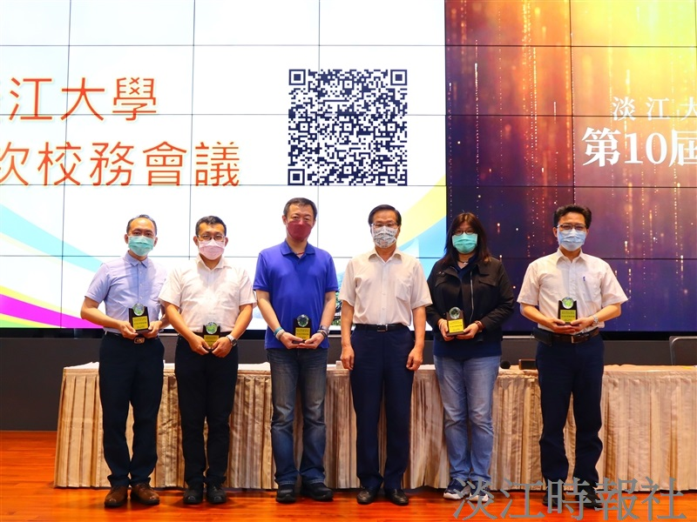
第87次校務會議頒發第10屆系所發展獎勵，由葛煥昭校長（右３）親自頒獎給獲獎系所主管。（攝影／羅婉瑄）

